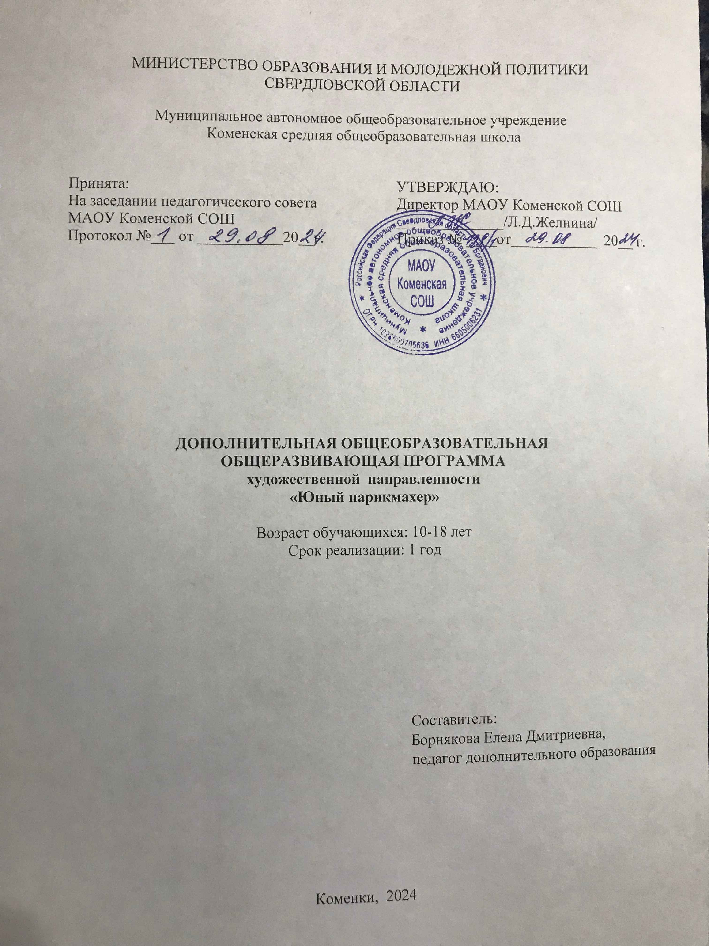

**Раздел 1. Комплекс основных характеристик программы**

|  |  |  |
| --- | --- | --- |
| **1.1.** | Пояснительная записка | **3** |
| **1.2.** | Учебно-тематический план | **10** |
| **1.3.** | Содержание программы | **12** |
| **1.4.** | Планируемые результаты | **14** |

**Раздел 2. Комплекс организационно-педагогических условий**

|  |  |  |
| --- | --- | --- |
| **2.1.** | Календарный учебный график | **15** |
| **2.2.** | Условия реализации программы | **15** |
| **2.3.** | Формы аттестации | **18** |
| **2.4.** | Оценочные материалы | **18** |
| **2.5.** | Список литературы |  |
|  | **19** |
|  | Приложение | **20** |

**РАЗДЕЛ 1. КОМПЛЕКС ОСНОВНЫХ ХАРАКТЕРИСТИК ПРОГРАММЫ**

* 1. **ПОЯСНИТЕЛЬНАЯ ЗАПИСКА**

Настоящая дополнительная общеобразовательная общеразвивающая программа «Юный парикмахер» (далее – программа) разработана с учетом:

* + - Федеральный закон Российской Федерации от 29.12.2012 г. №

124-ФЗ «Об основных гарантиях прав ребенка в Российской Федерации».

* + - Федеральный закон Российской Федерации от 24.07.1998 г. №

273-ФЗ «Об образовании в Российской Федерации».

* + - Стратегия развития воспитания в Российской Федерации на период до 2025 года (распоряжение Правительства РФ от 29.05.2015 года

№996-р).

* + - Концепция развития дополнительного образования детей, утвержденная распоряжением Правительства Российской Федерации от 4 сентября 2014 № 1726-р.
    - Приоритетный проект «Доступное дополнительное образование для детей», утвержден президиумом Совета при Президенте Российской Федерации по стратегическому развитию и приоритетным проектам (протокол от 30 ноября 2016 г. № 11).
    - Постановление Главного государственного санитарного врача РФ от 28.09.2020 г. №28 «Об утверждении санитарных правил СП 2.4.3648-20

«Санитарно-эпидемиологические требования к организациям воспитания и обучения, отдыха и оздоровления детей и молодежи».

* + - Приказ Министерства образования и науки Российской Федерации от 23.08.2017 года № 816 «Об утверждении Порядка применения организациями, осуществляющими образовательную деятельность, электронного обучения, дистанционных образовательных технологий при реализации образовательных программ».
    - Приказа Минтруда России и социальной защиты Российской Федерации от 05.05.2018 N 298н «Об утверждении профессионального стандарта «Педагог дополнительного образования детей и взрослых».
    - Приказ Министерства просвещения Российской Федерации от 09.11.2018 года № 196 «Об утверждении Порядка организации и осуществления образовательной деятельности по дополнительным общеобразовательным программам».
    - Приказ Министерства просвещения Российской Федерации от 30.09.2020 года № 533 «О внесении изменений в Порядок организации и осуществления образовательной деятельности по дополнительным общеобразовательным программам, утвержденный Приказом Министерства просвещения Российской Федерации от 09.11.2018 года № 196».
    - Приказ Министерства просвещения Российской Федерации от 03.09.2019 года №467 «Об утверждении Целевой модели развития региональных систем дополнительного образования детей».
    - Письмо Минобрнауки России от 18.11.2015 № 09-3242 «О направлении информации» (вместе с «Методическими рекомендациями по проектированию дополнительных общеразвивающих программ (включая разноуровневые программы)».
    - Приказ Министерства образования и молодежной политики Свердловской области от 30.03.2018 № 162-Д «Об утверждении Концепции развития образования на территории Свердловской области на период до 2035 года».

Программа «Юный парикмахер» имеет социально-гуманитарную направленность. В ходе программы осваивается сфера профессиональной деятельности: «человек – художественный образ». Программа ориентирована на развитие художественных способностей и склонности к парикмахерскому искусству, на развитие чувства стиля и умение создать индивидуальный образ.

**Актуальность** программы обусловлена запросами общества, сформулированными в Национальном проекте «Образование». Реализация проекта «Успех каждого ребенка», входящего в нацпроект, направлена на формирование эффективной системы выявления, поддержки и развития способностей и талантов у детей и молодежи, направленной на **самоопределение и профессиональную ориентацию всех обучающихся**. В современных условиях у детей достаточно много теории и доступа к информации, но слишком мало практической деятельности. Для профессионального самоопределения детям необходимо попробовать на практике работу в выбранном ими направлении.

Художественное творчество объединяет духовное и практическое начало. Это способствует гармонизации развития личности и развитию творческих способностей и творческого потенциала каждого обучающегося, который испытывает потребность в самовыражении. Именно этим и объясняется присущая тяга к художественному творчеству через освоение парикмахерского искусства. Парикмахерское искусство - это одно из древнейших ремесел, имеющих многовековую историю. Причёска - это форма придаваемая волосам, которая помогает создать индивидуальный образ. Программа предусматривает обучение детей и подростков искусству плетения кос и созданию причесок на их основе, а также маникюру и уходу за кожей лица.

**Адресат программы.** Программа рассчитана на широкий возрастной спектр обучающихся: в объединение принимаются все желающие дети в

возрасте от 10 до 18 лет, вне зависимости от пола. Для зачисления ребенка на первый год обучения по данной программе предварительной подготовки не требуется.

# Количество детей в группе 12-15 человек.

Наполняемость групп соответствует санитарно-гигиеническим требованиям и нормативным документам в сфере дополнительного образования.

**Рекомендуемое количество часов на освоение программы – 68.** Программа рассчитана на один год обучения.

Продолжительность одного академического часа 40 минут. Перерыв между занятиями 10 минут. Общее количество часов неделю 2 часа.

**Форма реализации программы – традиционная модель**, представляет собой линейную последовательность освоения содержания в течение двух лет обучения.

**Программа** *– стартовый уровень.* Предполагает обеспечение обучающихся общедоступными и универсальными формами организации учебного материала, минимальную сложность предлагаемых заданий, приобретение начальных знаний в области парикмахерского искусства.

**Формы обучения:** очная, очно-заочная. Данная образовательная программа может быть частично реализована с использованием дистанционных технологий. Обучение в дистанционной форме осуществляется в дни непосещения занятий обучающимися по причине неблагоприятных погодных условий, на период карантина, в методические дни, обусловленные производственной необходимостью, состояния здоровья обучающихся.

**Формы занятия:** групповые.

**Виды занятий:** лекции, практические занятия, мастер-классы, мастерские.

**Формы подведения итогов реализации программы:** беседа, наблюдение, готовое изделие, контрольное упражнение, творческие отчеты, конкурсные мероприятия, выполнение творческой самостоятельной работы.

**Цель:** развитие творческого потенциала обучающихся средствами парикмахерского искусства.

# Задачи (стартового уровня):

*Обучающие:*

* познакомить с историей развития парикмахерского искусства;
* познакомить с инструментами, материалами и средствами по уходу за волосами, ногтями и кожей;
* научить приемам плетения кос;
* научить основным приемам выполнения маникюра.

*Развивающие:*

* формирование устойчивого интереса детей и подростков к парикмахерскому искусству в условиях собственной практической творческой деятельности;
* развитие художественно-эстетические способностей у детей, привычку вносить элементы прекрасного в жизнь;
* развитие индивидуальности личности у детей и подростков.

*Воспитательные:*

* воспитание устойчивого интереса к творчеству как эталону красоты;
* воспитание аккуратности, самостоятельности;
* воспитание дисциплинированности, трудолюбия, упорства в достижении поставленных целей.
  1. **УЧЕБНО-ТЕМАТИЧЕСКИЙ ПЛАН**

|  |  |  |  |  |  |
| --- | --- | --- | --- | --- | --- |
| **№п/п** | **Название темы** | **Всего часов** | **Теорет ически е заняти я** | **Практ ически е заняти я** | **Формы контроля** |
| **1.** | ВВЕДЕНИЕ | 1 | 1 | 0 | Беседа |
| **2.** | САНИТАРИЯ И ГИГИЕНА ВОЛОС | 1 | 1 | 0 | Беседа |
| **3** | ПЛЕТЕНИЕ КОС | 36 | 12 | 24 | Выполнение творческой самостоятельно й работы |
| **4** | УХОД ЗА КОЖЕЙ ЛИЦА | 10 | 2 | 8 | Беседа, контрольные упражнения |
| **5** | МАНИКЮР | 18 | 6 | 12 | Контрольные упражнения |
| **6** | ИТОГОВОЕ ЗАНЯТИЕ | 2 | 0 | 2 | Творческий отчет |
|  | **Всего:** | **68** | **22** | **46** |  |

* 1. **СОДЕРЖАНИЕ ПРОГРАММЫ**

# Раздел 1: ВВЕДЕНИЕ.

**Теория:** Ознакомление детей и подростков с особенностями работы объединения «Красотки». Организация рабочего места. Краткий экскурс в историю парикмахерского искусства, зарождение умения приумножать и сохранять женскую красоту. Проведение инструктажей по технике безопасности.

**Раздел 2:** САНИТАРИЯ И ГИГИЕНА.

**Теория:** Изучение строения волоса его состав. Рассмотрение болезней таких как: жирная и сухая себорея, педикулез, методы борьбы с ними. Обучение элементарному массажу головы и правильному расчесыванию волос двумя руками одновременно. Ознакомление с народными средствами лечению волос в домашних условиях, составление рецептов.

**Практика:** Ознакомление с народными средствами лечению волос в домашних условиях, составление рецептов. Практическое упражнение по правильному расчесыванию волос двумя руками одновременно.

**Раздел 3** ПЛЕТЕНИЕ КОС.

**Теория:** Демонстрация презентации по историческому возникновению кос. Обучение основным способам плетения из двух, трех, четырех прядей. Особенности выполнения жгута из волос, их виды и способы закрепления. Варианты проборов. Особенности плетения косы «Рыбий хвост» из двух прядей. Французская коса ее история возникновения и происхождения названия.

**Практика:** Отработка способов плетения французской косы с односторонним прихватом, двухсторонним прихватом и вывернутую косу. Выполнение косы «Снизу – вверх» особенности плетения и положения головы во время плетения. Выполнения кос из 4 и более прядей, особенности плетения и закрепления кос. Изготовления украшений для волос из текстильных материалов, полимерной глины или пластики, бисера. Изготовление пастижерных изделий.

**Раздел 4:** УХОД ЗА КОЖЕЙ ЛИЦА.

**Теория:** Изучение строение кожи особенности разных типов кожи. Ознакомления с особенностями ухода за жирной, нормальной и сухой кожей лица. Обучение основным приемам нанесения аквагрима, таких как: роспись кистью, ватной палочкой, губкой.

**Практика**: Определение типа кожи, нанесение рисунков на тело, выполнение аквагримма. Нанесение макияжа.

**Раздел 5** МАНИКЮР.

**Теория:** Изложение краткой истории развития маникюра и найл- дизайна. Рассмотрение видов маникюра, таких как: европейский маникюр, обрезной маникюр, французский маникюр и др. Ознакомление с инструментами для маникюра и способами держания инструмента. Изучение выполнения правильного массажа кистей рук. Изучение особенностей

выполнения европейского и классического маникюра. Правильное нанесение декоративного лака на ногтевую пластину.

**Практика:** Выполнение массажа кистей рук. Нанесение декоративного покрытия на ногтевую пластину. Выполнение дизайна ногтей с помощью зубочисток, губки и др.

* 1. **ПЛАНИРУЕМЫЕ РЕЗУЛЬТАТЫ**

Результаты освоения программного материала оцениваются по трём базовым уровням и представлены соответственно личностными, метапредметными и предметными результатами.

*Предметные результаты:*

# Обучающиеся должны знать :

* историю развития парикмахерского искусства;
* инструменты, материалы и средства по уходу за волосами, ногтями и кожей;
* приемы плетения кос;
* разные виды маникюра;
* типы кожи.

# Должны уметь:

* плести косы из двух и более прядей;
* определять типы кожи;
* наносить макияж;
* самостоятельно и творчески применять умения и навыки, полученные на занятиях.

**Личностные и метапредметные результаты** .

*Личностные результаты:*

* дисциплинированность, трудолюбие, упорство в достижении поставленных целей;
* устойчивый интерес к творчеству как эталону красоты;
* аккуратность, самостоятельность;
* умение оказывать помощь своим сверстникам.

*Метапредметные результаты.*

*Регулятивные универсальные учебные действия*:

* + - умение определять наиболее эффективные способы достижения результата;
* умение находить ошибки при выполнении заданий и уметь их исправлять;
* умение объективно оценивать результаты собственного труда, находить возможности и способы их улучшения;
* умение следовать при выполнении задания инструкциям педагога;
* умение понимать цель выполняемых действий.

*Познавательные универсальные учебные действия*:

* перерабатывать полученную информацию, делать выводы;

*Коммуникативные универсальные учебные действия:*

* умение договариваться и приходить к общему решению, работая в паре, группе;
* координировать различные позиции во взаимодействии с одноклассниками;
* принимать общее решение;
* контролировать действия партнёра в парных упражнениях;
* умение участвовать в диалоге, соблюдать нормы речевого этикета, передавать в связном повествовании полученную информацию.

**РАЗДЕЛ 2. КОМПЛЕКС ОРГАНИЗАЦИОННО-ПЕДАГОГИЧЕСКИХ УСЛОВИЙ**

* 1. **КАЛЕНДАРНЫЙ УЧЕБНЫЙ ГРАФИК**

|  |  |  |  |  |  |  |  |
| --- | --- | --- | --- | --- | --- | --- | --- |
| **Год обучен ия** | **Дата начала обучения** | **Дата окончания обучения** | **Общая продолжит ельность (календар ных дней)** | **Количес тво учебны х недель** | **Количес тво часов** | **Количес тво учебны х часов** | **Режим занятий** |
| 1 год | 1  Сентября | 31 мая | 258 | 34 | 68 | 68 | 1 раза в неделю по 2 часа |

* 1. **УСЛОВИЯ РЕАЛИЗАЦИИ ПРОГРАММЫ**

# Материально-техническое обеспечение

Занятия проходят в МАОУ Коменская СОШ, кабинет №6.

Помещение соответствует санитарным нормам.

*Оборудование учебного кабинета:*

* зеркало 1 шт.
* стол педагога 1шт.
* стул педагога 1шт.
* ученические столы 8 шт.
* стулья 15 шт.
* расчески 20 шт.
* ноутбук 1шт.
* шкаф книжный 4шт.

# Кадровое обеспечение:

Учитель технологии, педагог дополнительного образования, реализующий программу должен иметь высшее педагогическое образование соответствующее направленности программы.

Методическое обеспечение

В основе организации занятий лежат основные педагогические принципы: актуальность (программа максимально приближена к современным условиям жизни); постепенность и систематичность (материал излагается от простого к сложному); наглядность, индивидуальность и комплексность (взаимодополняемость).

В реализации учебно-воспитательного процесса используются технологии развивающего обучения, индивидуальный и дифференцированный подход, групповые и индивидуальные формы работы.

На занятиях используются объяснительно-иллюстративные, практические, исследовательские, проблемные, интерактивные методы. При комплексном использовании все эти методы способствуют формированию метапредметных и личностных умений и позволяют обучающимся овладеть азами профессий – парикмахер, визажист, стилист. Для формирования предметных, метапредметных и личностных умений, а также с целью пробуждения у обучающихся интереса к профессиям парикмахерского искусства используются формы занятий: групповые и виды занятий: лекции, практические занятия, мастер-классы, мастерские.

Основу обучения составляет практическая деятельность обучающихся. Использование индивидуальной работы с обучающимися позволяет в полной мере реализовать личностный потенциал ребенка, учитывая его интеллектуальные, психологические и физические особенности для достижения поставленных в образовательной программе задач.

Большое внимание уделяется самостоятельной работе обучающихся: контрольное упражнение, выполнение творческой самостоятельной работы. Это позволяет судить о сформированности предметных компетенций.

# Методические материалы:

* Технологические карты (Приложение 2);
* схемы плетения кос;
* журналы: ANIMA особенный журнал о красоте;
* книги: «Длинные волосы. Причёски от классики до гламура»;

«Стильные прически», «Прически для девочек в школу, 9-11лет: 35 вариантов на каждый день и для праздника».

* 1. **ФОРМЫ АТТЕСТАЦИИ**

Мониторинг образовательного процесса включает изучение уровней воспитанности, обученности и творческой активности обучающихся.

Для отслеживания динамики освоения программы проводится педагогический мониторинг, который осуществляется в течение всего учебного года и включает первичную диагностику, промежуточную и итоговую аттестацию.

Входная диагностика (первичная диагностика) проводится с целью выяснения уровня готовности ребенка к обучению на этом уровне, определяет его индивидуальные особенности: интересы, мотивы, первичные ЗУН. Форма проведения – беседа.

Промежуточная аттестация проводится в середине учебного года. Текущий контроль осуществляется в процессе проведения каждого учебного занятия и направлен на закрепление теоретического материала по изучаемой теме и на формирование практических умений. Формы: беседа, наблюдение, готовое изделие, контрольное упражнение, конкурсные мероприятия, выполнение творческой самостоятельной работы.

Итоговая аттестация проходит в форме творческого отчета, необходимо представить свой индивидуальный образ.

На уровне обучающихся формой оценивания результатов будет взаимоконтроль и взаимооценка.

* 1. **ОЦЕНОЧНЫЕ МАТЕРИАЛЫ**

Для изучения образовательных результатов разработаны оценочные материалы: экспертный лист оценки контрольного упражнения (Приложение 1).

* 1. **СПИСОК ИСПОЛЬЗУЕМОЙ ЛИТЕРАТУРЫ**

**ДЛЯ ПЕДАГОГОВ**

1. ANIMA особенный журнал о красоте -2015.№2 (26).
2. Вольфе Б. Аквагрим.25 необычных образов/ Пер. с англ.-М:АСТ-ПРЕСС КНИГА, 2014.-64с.
3. Константинов А.В. Как стать парикмахером. Учебное пособие для студентов профессиональных колледжей. М.:2002.-215 с.
4. Кудинова Л.А. Длинные волосы. Причёски от классики до гламура. М.: Издательство «Эскимо», 2008-86с.
5. Ногтевой сервис //журнал- 2005/3
6. «Издательство АСТ»: «Издательство Астрель», 2002.- 400с.:ил.
7. Спецвыпуск «1001 совет и секрет»//журнал-2015.№ 12
8. Спецвыпуск «1001 совет и секрет»//журнал-2015.№70
9. Спецвыпуск «1001 совет и секрет»//журнал -2015. №106
10. Спецвыпуск «1001 совет и секрет»//журнал-2015,№ 108
11. Сыромятникова И.С. История причёски. М.:2008 -50с.
12. Торлецкая Т.А. Парикмахерское искусство, СПб, 2010-248с.
13. Стильные прически //журнал -2015№ 11.

**ДЛЯ ОБУЧАЮЩИХСЯ И РОДИТЕЛЕЙ**

1. Десятки идей для ваших ногтей//журнал- 2015.№3
2. Красивые косички для девочек от 7 до 10лет. – М.:Эксмо, 2014. 64с.:ил.
3. Прически для девочек в школу, 9-11лет:35 вариантов на каждый день и для праздника. - М.:Эксмо,2015.-64с.: ил.
4. Романенко.С., Тарасова Т. Причёски, стрижки, маникюр, педикюр своими руками М.: Издательство «Эскимо», 2011-106с.
5. Снегивева А. Все для девочек. О дружбе и любви. – М.:ООО

**ПРИЛОЖЕНИЕ 1**

# Экспертный лист оценки контрольного упражнения

ФИО обучающегося

Название контрольного упражнения

|  |  |  |  |
| --- | --- | --- | --- |
| Критерии | Отлично – 3  балла | Хорошо – 2  балла | Удовлетворите льно – 1 балл |
| Соответствие контрольному упражнению |  |  |  |
| Техника выполнения |  |  |  |
| Работа с инструментами |  |  |  |
| Аккуратность выполнения |  |  |  |
| Итого баллов |  |  |  |

При выполнении контрольного упражнения каждый этап оценивается отдельно, по сумме набранных балов в каждом этапе балов определяется оценка.

0-6 баллов – оценка «2» неудовлетворительно,

7-8 баллов – оценка «3» удовлетворительно,

9-10 баллов – оценка «4» хорошо,

11-12 баллов – оценка «5» отлично.

# Кроссворд на тему «Парикмахерское искусство»

|  |  |  |  |  |  |  |  |  |  |  |  |  |  |  |  |
| --- | --- | --- | --- | --- | --- | --- | --- | --- | --- | --- | --- | --- | --- | --- | --- |
|  | | | | | 1 |  | 2 |  |  |  |  |  |  |  | |
| 3 |  |  |  |  |  |  |  |  |  |  |  | | | | |
|  | | | | | | | 4 |  |  |  |  |  |  |  |  |
|  | | | | 5 |  |  |  |  |  |  |  | | | | |
|  | | 6 |  |  |  |  |  |  |  | | | | | | |
|  | | | | | 7 |  |  |  |  |  |  |  | | | |
|  | | | | 8 |  |  |  |  | | | | | | | |
|  | | | 9 |  |  |  |  |  | | | | | | | |
|  | | | | | | 10 |  |  |  | | | | | | |
|  | | | 11 |  |  |  |  |  |  |  |  |  |  |  | |

**По горизонтали:**

1. Героиня сказки братьев Гримм.
2. Легкий начес волос.
3. Хожу брожу не по лесам, а волосам и по усам. И зубы у меня длинней, чем у волков и медведей.
4. Косметическая процедура по обработке ногтей и уход за руками.
5. Разновидность заколки для моделирования прическ.
6. Средство для мытья волос.
7. Сплетенные вместе три и более прядей волос.
8. Растение из семян которого изготавливают масло для укрепления волос.
9. Электрический прибор для укладки и сушки волос. 11.Частичное окрашивание волос тонкими прядками.

# По вертикали:

1. Профессия по созданию модного и стильного образа.

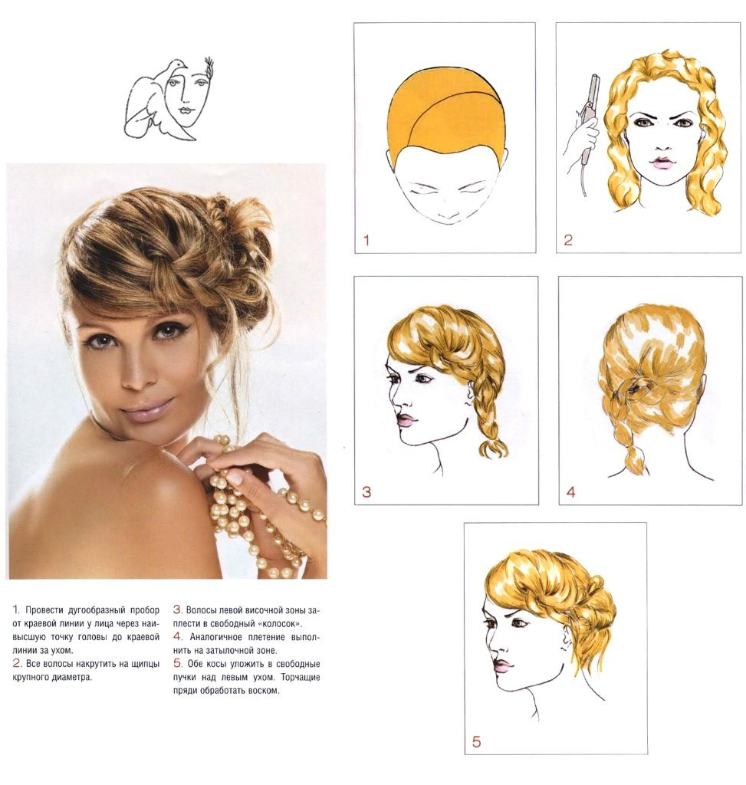**ПРИЛОЖЕНИЕ 2**

